PROJET MACROBUS
Rapport de projet – Entrepôt de données et aide à la décision

Conception et mise en œuvre d'un entrepôt de données pour l'aide à la décision
Groupe n° XXXX
Membres du groupe | Matricule | E-mail
NOM Prénom 1 | … | …
NOM Prénom 2 | … | …

Base de données : MACROBUS_DWH_XXXX · Projet SSIS : MACROBUS_ETL_XXXX
Outils : SQL Server (Developer), SSMS, Visual Studio + SSIS, Power BI Desktop

Sommaire
- Contexte et objectifs
- Analyse de la source de production
- Conception du modèle multidimensionnel en flocon
- Implémentation physique du DWH
- Processus ETL avec SSIS
- Procédure stockée de chargement de la table de fait
- Validation fonctionnelle (requêtes SQL)
- Restitution Power BI
- Difficultés rencontrées et solutions
- Conclusion et perspectives
- Annexes : liste des livrables

1. Contexte et objectifs
MacroBus vend des véhicules (modèles réduits de voitures, motos, avions, bateaux, trains, camions et bus) sur plusieurs marchés. Ces marchés sont organisés en 4 territoires (NA, EMEA, APAC, Japan) et 7 filiales (bureaux). L'entreprise reçoit des milliers de lignes de commande. Le PDG veut :
- mesurer la performance de ses commerciaux dans le temps ;
- piloter l'activité (chiffre d'affaires, volumes, produits, marchés) ;
- disposer d'un système d'aide à la décision fiable et rapide.
La base de production (OLTP) est optimisée pour la saisie des commandes, pas pour l'analyse : il faut beaucoup de jointures, il n'y a pas d'historisation par période et les requêtes sont lourdes. Nous avons donc construit un entrepôt de données (DWH) alimenté par un processus ETL SSIS, et un tableau de bord Power BI pour les décideurs.

2. Analyse de la source de production
La base MACROBUS_PROD (schéma classicmodels) contient 8 tables :
Table | Lignes | Contenu
offices | 7 | Filiales (ville, pays, territoire)
employees | 23 | Employés, hiérarchie (reportsTo), fonction
customers | 122 | Clients, contact, commercial attitré (salesRepEmployeeNumber)
productlines | 7 | Catégories de produits
products | 110 | Produits, fournisseur (productVendor), prix d'achat, PVC
orders | 326 | En-têtes de commande (dates, statut)
orderdetails | 2 996 | Lignes de commande (quantité, prix unitaire)
payments | 273 | Paiements (non utilisée pour ce sujet)

Les commandes vont du 06/01/2003 au 31/05/2005.
Remarques issues de l'analyse :
- le territoire n'existe que sur offices. Le territoire d'une commande est donc celui de la filiale du commercial qui gère le client ;
- un commercial est un employé référencé par customers.salesRepEmployeeNumber (fonction Sales Rep) ;
- un manager est un employé dont au moins un autre employé dépend (reportsTo) ;
- certains prénoms de contacts contiennent des espaces en trop. Ils sont nettoyés (LTRIM/RTRIM) pendant l'ETL ;
- les commandes non expédiées ont shippedDate = NULL. Elles sont rattachées au membre « date inconnue » (-1) de DimDate.

3. Conception du modèle multidimensionnel en flocon

3.1 Processus métier et grain
- Processus : la prise de commande.
- Grain : une ligne de commande, c'est-à-dire un produit dans une commande (orderNumber, productCode).
Ce grain est le plus fin disponible. Il permet toutes les agrégations demandées : par commercial, produit, territoire, filiale et période.

3.2 Mesures
Mesure | Calcul | Additivité
QuantityOrdere | orderdetails.quantityOrdered | additive
unitPrice | orderdetails.priceEach | non additive
Montant | quantityOrdered × priceEach | additive
Nb commandes | COUNT(DISTINCT orderNumber) | semi-additive (comptage distinct)

3.3 Dimensions
Nous avons repris le modèle proposé dans le sujet et l'avons enrichi avec une DimDate (3 rôles) et une DimContact :
Dimension | Clé naturelle | Principaux attributs | Flocon
DimDate (nouvelle) | date (AAAAMMJJ) | jour, nom du jour, semaine, mois, trimestre, semestre, année | 3 rôles : commande / expédition / requise
DimProduct | productCode | nom, échelle, stock, prix d'achat, PVC | → DimProductLine
DimProductLine | productLine | description
DimFournisseur | codeDuProduit | productVendor
DimCustomers | customerNumber | nom, ville, pays, limite de crédit | → DimContact
DimContact (nouvelle) | customerNumber | prénom, nom, nom complet, téléphone du contact
DimEmployees | employeeNumber | nom complet, fonction, e-mail | → DimOffice
DimOffice | officeCode | ville, pays, territoire, adresse
DimCommerciaux | employeeNumber | commerciaux (Sales Rep)
DimManagers | employeeNumber | managers (responsables hiérarchiques)
DimGeographieClient | ville + pays + territoire | géographie du client
DimGeographieOffice | ville + pays + territoire | géographie de la filiale

3.4 Schéma en flocon
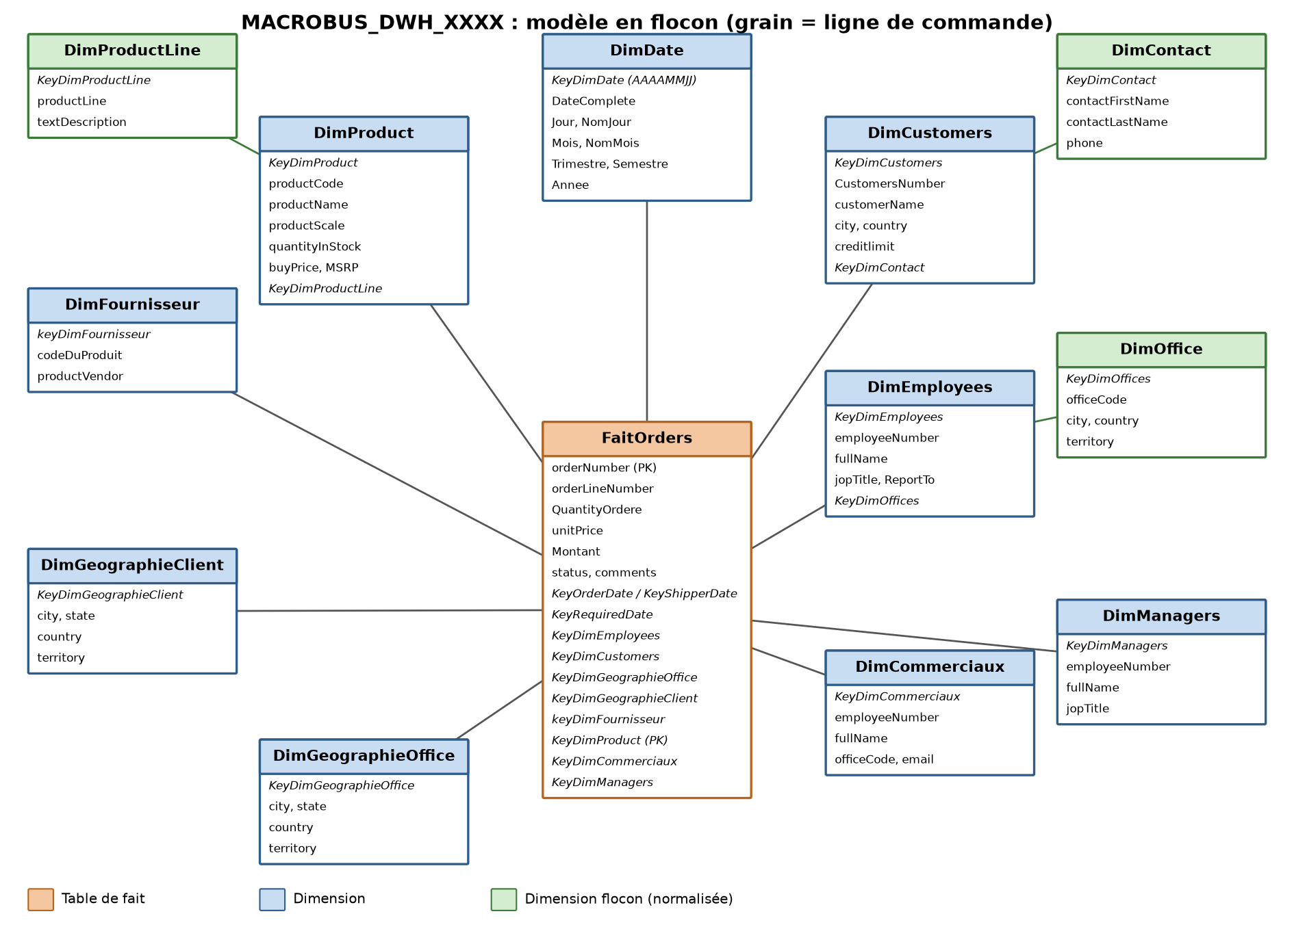
Figure : Modèle en flocon du DWH MACROBUS
Pourquoi un flocon ? Les hiérarchies Produit → Catégorie, Client → Contact et Employé → Bureau sont normalisées. Cela évite la redondance (la description d'une catégorie n'est stockée qu'une fois), facilite la maintenance des dimensions et répond à la consigne du sujet. L'inconvénient (davantage de jointures) est négligeable vu les volumes.
Pourquoi des clés de substitution ? Les clés IDENTITY rendent le DWH indépendant des clés de production. Elles permettent d'historiser plus tard (SCD type 2) et rendent les jointures plus performantes (entiers).

4. Implémentation physique du DWH
Le script 02_creation_DWH_MACROBUS_DWH_XXXX.sql :
- crée la base MACROBUS_DWH_XXXX et les 13 tables (12 dimensions + 1 fait) ;
- définit les clés primaires, une contrainte UNIQUE sur chaque clé naturelle et toutes les clés étrangères (intégrité référentielle du flocon) ;
- crée des index sur les clés de FaitOrders les plus filtrées (date, commercial, filiale) ;
- remplit DimDate du 01/01/2003 au 31/12/2006 (1 461 jours + 1 membre « inconnu »).
Volumétrie après chargement :
Table | Lignes
DimDate | 1 462
DimProductLine | 7
DimProduct | 110
DimFournisseur | 110
DimContact | 122
DimCustomers | 122
DimOffice | 7
DimEmployees | 23
DimCommerciaux | 17
DimManagers | 6
DimGeographieOffice | 7
DimGeographieClient | 99
FaitOrders | 2 996

5. Processus ETL avec SSIS
Projet MACROBUS_ETL_XXXX, package Chargement_DWH.dtsx (fourni dans le dossier MACROBUS_ETL_XXXX). Le guide 02_GUIDE_SSIS.md explique aussi comment construire la version avec des Data Flows.
- Connexions : CM_SRC_PROD (source) et CM_DWH (cible), avec le fournisseur OLE DB Driver for SQL Server.
- Flux de contrôle en 3 étapes :
  - Conteneur « Dimensions niveau 1 » : 8 Data Flows parallèles (dimensions sans parent).
  - Conteneur « Dimensions niveau 2 » : DimProduct, DimCustomers et DimEmployees. Elles ont besoin de la clé de leur dimension parente.
  - Tâche Exécuter SQL : EXEC dbo.ps_ChargerFaitOrders.
- Package fourni : chaque dimension est chargée par une tâche Exécuter SQL qui appelle sa procédure de chargement (script 03, instruction MERGE : insertion des nouveaux membres et mise à jour des membres existants, SCD type 1). Les deux conteneurs garantissent l'ordre imposé par le flocon.
- Variante avec Data Flows (guide SSIS) : Source OLE DB → (Lookup parent) → Lookup d'existence sur la clé naturelle → sortie Aucune correspondance → Destination OLE DB.
- Dans les deux cas, le chargement est incrémental et rejouable.
(Insérez ici les captures d'écran du flux de contrôle et d'un flux de données.)

6. Procédure stockée de chargement de la table de fait
dbo.ps_ChargerFaitOrders (script 04) :
- Extraction : jointure orders × orderdetails × customers × employees × offices dans la base de production ;
- Transformation : calcul du Montant, conversion des dates en clés AAAAMMJJ, shippedDate NULL → -1 ;
- Lookups des 10 clés de substitution par jointure avec les dimensions ;
- Mise à jour des lignes déjà chargées dont le statut ou la date d'expédition a changé ;
- Insertion des nouvelles lignes uniquement (NOT EXISTS) ;
- le tout dans une transaction avec TRY…CATCH (rollback en cas d'erreur). La procédure renvoie le nombre de lignes insérées et mises à jour.
Tests : 1er passage, 2 996 lignes insérées ; 2e passage, 0 insérée et 0 doublon. Le montant total du DWH (9 604 190,61) est identique à celui de la production.

7. Validation fonctionnelle (B-1)
Chaque question a été traitée dans la production (script 05) et dans le DWH (script 06). Les deux résultats sont strictement identiques, ce qui valide l'ETL. Toutes les commandes sont prises en compte, quel que soit leur statut.

Q1 : Nombre et montant total des commandes par territoire
Territoire | Nb commandes | Montant total
EMEA | 153 | 4 520 712,28
NA | 119 | 3 479 191,91
APAC | 38 | 1 147 176,35
Japan | 16 | 457 110,07

→ L'EMEA représente 47 % du chiffre d'affaires.

Q2 : Top 2 des commerciaux qui reçoivent le plus de commandes
Commercial | Nb commandes
Gerard Hernandez (Paris) | 43
Leslie Jennings (San Francisco) | 34

Q3 : Les 3 produits les plus commandés au 2e trimestre 2003
Produit | Quantité | Nb commandes
1992 Ferrari 360 Spider red | 95 | 3
1940s Ford truck | 91 | 2
1998 Chrysler Plymouth Prowler | 91 | 2

Q4 : Montant par filiale et catégorie au 2nd semestre 2003 (extrait)
Filiale | Catégorie principale | Montant
Paris | Classic Cars | 231 217,25
London | Classic Cars | 208 210,50
Boston | Classic Cars | 151 077,57
NYC | Classic Cars | 148 189,05
San Francisco | Classic Cars | 140 221,14
Sydney | Classic Cars | 101 632,54
Tokyo | Planes | 56 333,93

(Résultat complet : 44 lignes, voir l'exécution du script 06.)

8. Restitution Power BI (B-2)
Rapport MACROBUS_XXXX.pbix sur 3 pages (le détail est dans 03_GUIDE_POWER_BI.md) :
- Vue d'ensemble : KPI (CA, nombre de commandes, panier moyen, marge, livraison à temps), évolution mensuelle (pic de novembre), CA par catégorie et par année (2003 : 3,32 M ; 2004 : 4,52 M ; 2005 (janvier à mai) : 1,77 M).
- Performance des commerciaux : Top N, matrice manager → commercial × année, panier moyen par commercial.
- Marchés et produits : carte des clients, CA par territoire et catégorie, top produits et fournisseurs.
(Insérez les captures d'écran des 3 pages.)

9. Difficultés rencontrées et solutions
Difficulté | Solution
Le territoire n'existe pas pour les clients | Territoire du client = territoire de la filiale de son commercial
shippedDate NULL (commandes en cours ou annulées) | Membre « date inconnue » (-1) dans DimDate
Plusieurs rôles de date | Une seule DimDate jouant 3 rôles (relations inactives + USERELATIONSHIP en DAX)
Ordre de chargement imposé par le flocon | Deux conteneurs de séquence (niveau 1 puis niveau 2)
Rejouabilité de l'ETL | Lookup « Aucune correspondance » + NOT EXISTS dans la procédure du fait

10. Conclusion et perspectives
Le DWH MACROBUS_DWH_XXXX donne à la direction de MacroBus une vision consolidée et fiable de ses ventes. Les résultats sont identiques à ceux de la production, et les requêtes analytiques sont plus simples et plus rapides. Les décideurs peuvent désormais suivre leurs commerciaux, territoires et produits dans le temps avec Power BI.
Perspectives : historisation SCD type 2 (changement de commercial ou de filiale), ajout d'un fait « Paiements », planification quotidienne du package via SQL Server Agent, déploiement du rapport sur le service Power BI avec actualisation planifiée.

11. Annexes : livrables
- Projet SSIS : dossier MACROBUS_ETL_XXXX
- Scripts de création : 01_base_production_MACROBUS_PROD.sql, 02_creation_DWH_MACROBUS_DWH_XXXX.sql, 03_ps_chargement_dimensions.sql, 04_ps_chargement_FaitOrders.sql
- Scripts de réponse : 05_requetes_base_production.sql, 06_requetes_DWH.sql
- Ce rapport
- Liste des membres du groupe (page de garde)

